**2.1. ФОРМИРОВАНИЕ ФУНКЦИОНАЛЬНЫХ ВОЗМОЖНОСТЕЙ**

Исходя из анализа, выполненного в первой главе, можно сформулировать основные требования к программному модулю: структуру и функциональные возможности.

Программное решение для прогнозирования успеваемости студента будет представлять собой веб-сайт. Пользователи смогут спрогнозировать свою успевемость на основе введённых ими данных на веб-сайте. Это позволит пользователям в любое время анализировать свою успеваемость относительно факторов исследования анкетирования формате.

Основные функциональные возможности веб-сайта:

1. Прочтение информации об авторе сайта.
2. Переход на репозиторий веб-сайта.
3. Отправка сообщения автору веб-сайта.
4. Прогнозирование успеваемости и получение графиков признаков студентов.
5. Заполнить форму данных.
6. Вернуться на главную страницу веб-сайта.

На UML диаграмме вариантов использования (см. Рис. 2.1) показаны основные возможности пользователя.

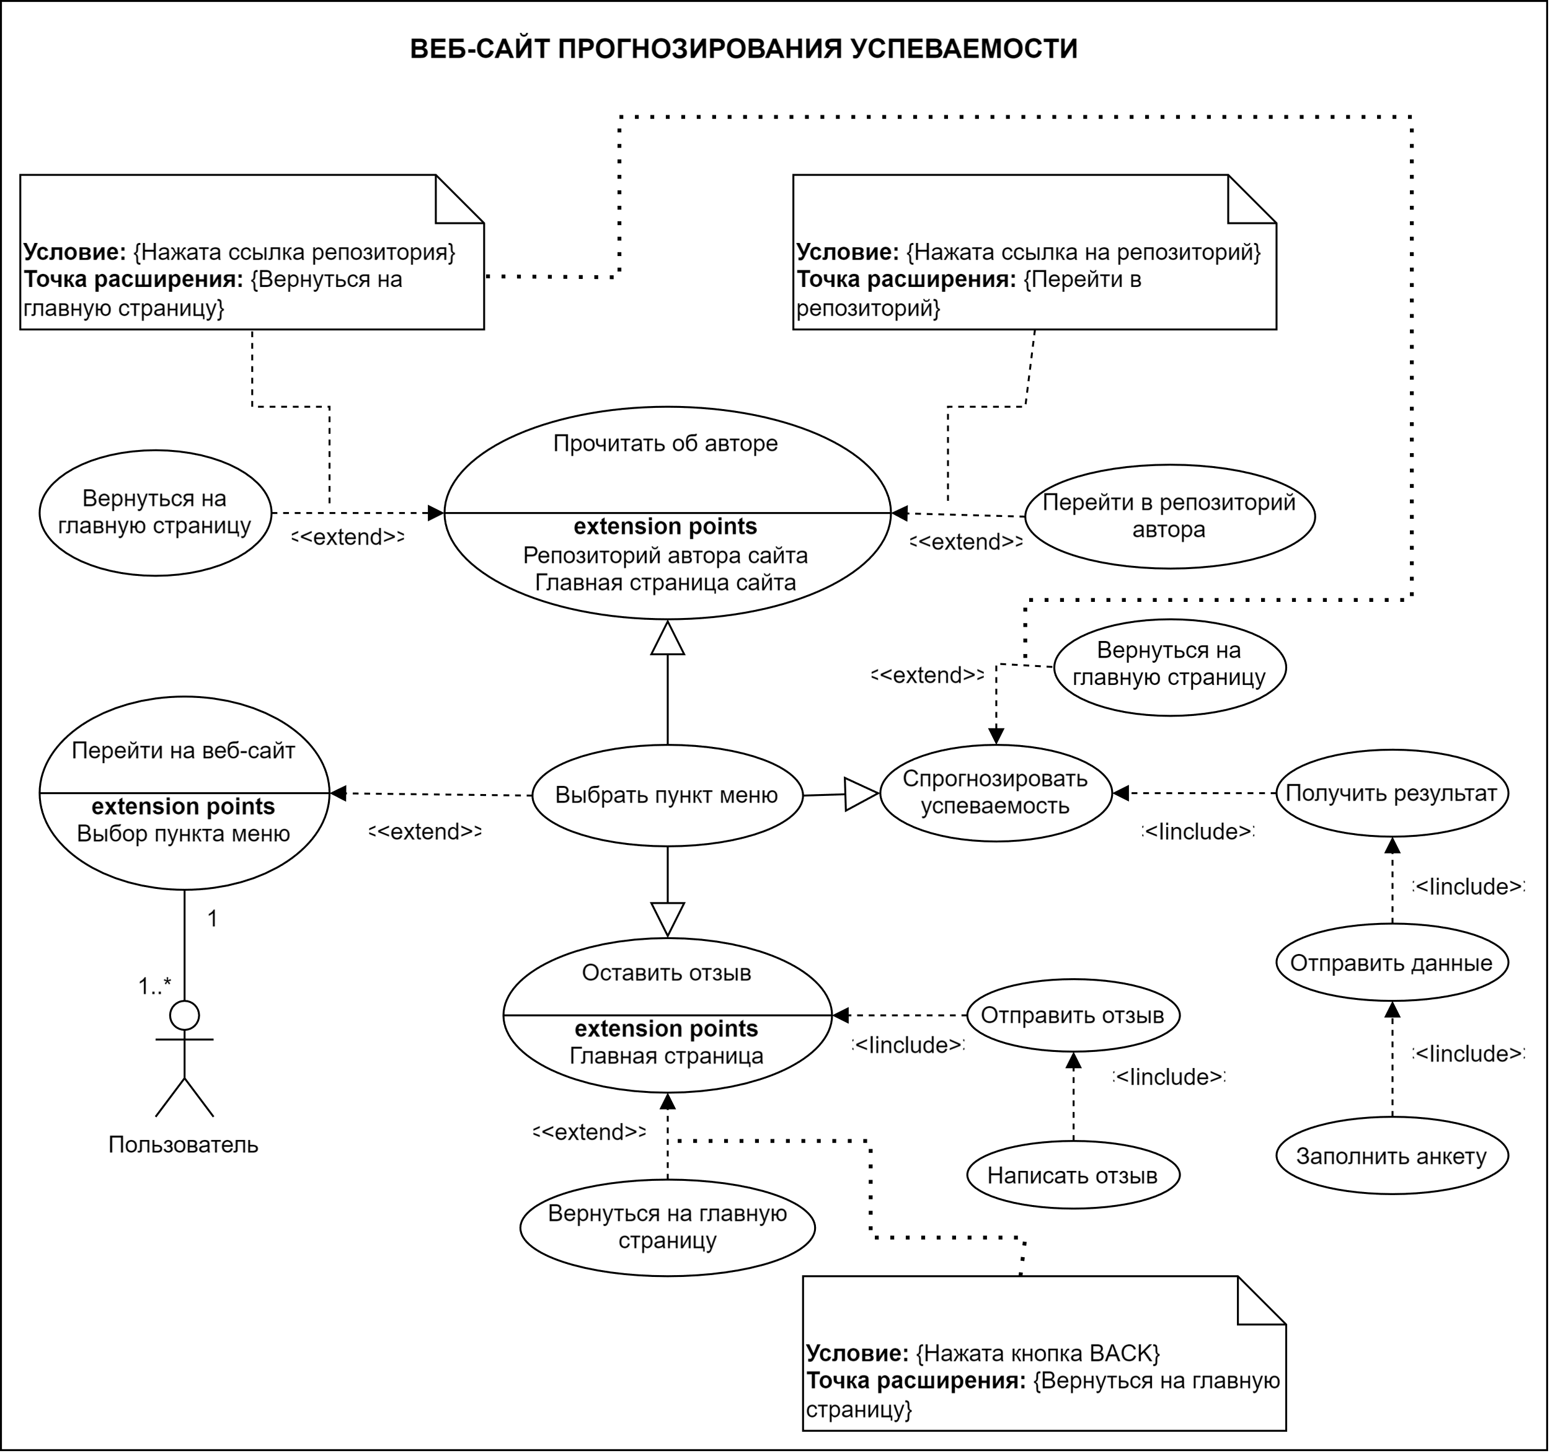

Рис.